Pourquoi mesurer les Trophées de Chasse ?
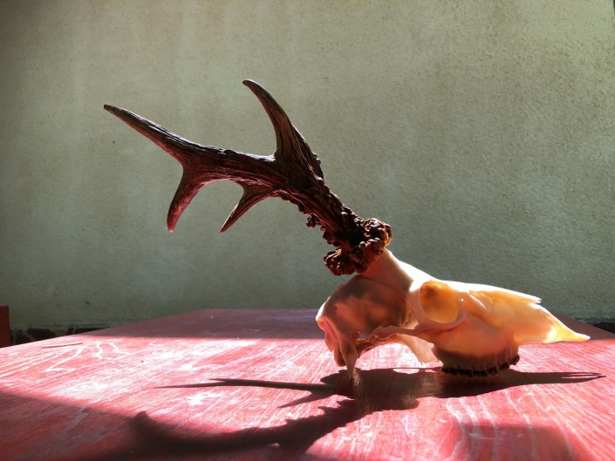
L’appréciation des trophées ne doit pas être considérée comme une incitation à prélever systématiquement les plus beaux animaux afin d’établir des records.
Les informations contenues dans les cotations sont des données chiffrées et objectives sur la qualité des trophées qu’il faut interpréter au niveau des populations plutôt qu’à celui des individus pris isolément. Elles prennent tout leur intérêt en permettant de suivre, à travers le temps et la variété des territoires, l’évolution qualitative des cheptels, notion qui concerne les chasseurs-gestionnaires.
La gestion moderne et rationnelle du grand gibier se fonde sur la connaissance de la biologie et du comportement des espèces sauvages, dans le cadre de la capacité d’accueil des biotopes.
Son objectif prioritaire est de maintenir les populations animales en bon état sanitaire, vivant en équilibre avec leur milieu et son but n’est donc pas la production, au demeurant hypothétique, de trophées exceptionnels.
Cela signifie que les chasseurs, qui ont la responsabilité de gérer les territoires et les cheptels de grand gibier doivent d’abord raisonner leurs prélèvements sur le plan quantitatif. Il est tout aussi important que la régulation ménage les animaux adultes, qui assument la reproduction, en reportant une partie de la pression cynégétique sur les jeunes. Il s’en suivra la possibilité de prélever régulièrement, mais parcimonieusement, des animaux âgés, parvenus à leur pleine maturité, ceux-là même qui sont susceptibles de porter, dans tous les territoires et pour toutes les espèces de grand gibier, des trophées de qualité.
En agissant ainsi, la chasse respecte l’ordre naturel, maintient aux populations animales des structures sociales correctes et contribue à une bonne conservation du gibier et de son environnement.
